15.04.2020
5 кл Решение упражнений по теме «Деление на десятичную дробь»
Сам раб
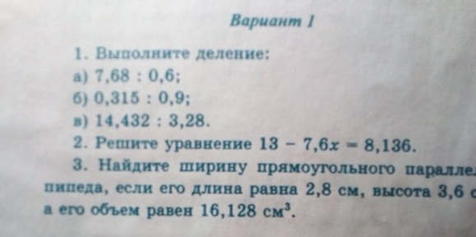
6 кл Коэффициент
с.220 -221 читать №1261, 1269. Сам раб
7 кл Коррекция знаний. Уравнение первой степени с двумя неизвестными. Системы уравнений.
с.214- 217 читать, определения учить. №615, 619
8 кл Подготовка к контрольной работе
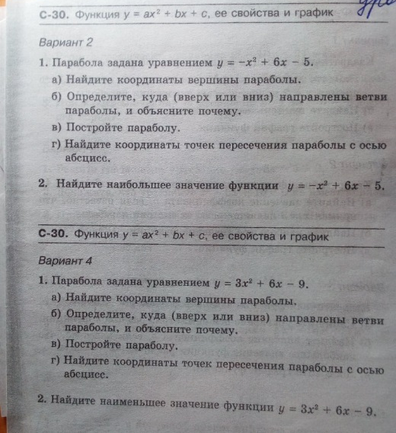
9 кл в 2

